#інфознайко

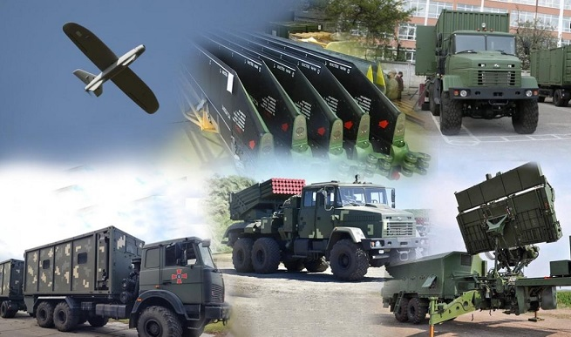А чи знаєте ви, що з-поміж усіх державних інституцій Збройні Сили України мають найвищий рівень довіри серед населення? Згідно з опитуванням, яке проводилось у січні цього року, ЗСУ довіряють 72 відсотки громадян України. Сьогодні ж, думаємо, цей відсоток набагато вищий! Нині наша армія з її безцінним досвідом бойових дій беззаперечно стала однією з провідних армій світу.

А яка ж структура сучасної української армії?

У складі ЗСУ є шість основних підрозділів: Сухопутні війська, Повітряні сили, Військово-морські сили, Десантно-штурмові війська, Сили спеціальних операцій, Сили територіальної оборони та допоміжні підрозділи. Наймолодший рід військ – Сили спеціальних операцій. У складі ЗСУ вони з’явилися лише шість років тому. Це окремий рід ЗСУ, який виконує складні та небезпечні інформаційно-психологічні операції.

Одна з найновіших посад у ЗСУ – військові капелани. Вони з’явились у бойових частинах і підрозділах ЗСУ з травня 2017 року. У бригадах, залежно від їхньої чисельності, працюють від двох до чотирьох таких священників.

Цікавий факт: у ЗСУ служить такий самий відсоток жінок, як і в арміях НАТО. А у липні 2021 року вперше в історії нашої країни командувачем підрозділу була призначена жінка. Тетяна Остащенко стала командувачкою медичних сил ЗСУ.

Українська армія – перша у світовій історії, що добровільно відмовилася від ядерної зброї. Ядерне роззброєння в Україні тривало з 1991 по 1996 рік. Принцип без’ядерності був затверджений Верховною Радою в Декларації про державний суверенітет 1990 року.

Уже 30 років Збройні сили є символом життєздатності нашої держави. Українська армія продовжує реформування та наближення до стандартів НАТО. У 2021 році армія України вийшла на 25-е місце за рівнем військової могутності у світі серед 140 країн.

Українська армія – єдина в Європі, яка зараз веде визвольну війну, гідно протистоїть ворогу та захищає територіальну цілісність держави.

Збройні Сили України! Дякуємо вам, що робите все можливе і неможливе, щоб повернути країні мир і спокій! Ми сильні разом! Віримо у перемогу та звільнення нашої землі від російських окупантів!

У фонді нашої бібліотеки є чимало цікавих книжок про історію та здобутки нашого війська. Хто керує армією та які в ній є категорії та звання? Якою технікою користується українська армія? Чим славились армії київських князів, козаків Війська Запорозького та солдатів Українських фронтів у Другій Світовій війні? Яким було бойове мистецтво наших предків, що тисячі років допомагало їм захищати рідну землю від ворогів? Як підготувати себе до служби в армії та які навички потрібно розвивати для тієї чи іншої військової професії?

Відповіді на ці та безліч інших запитань ви знайдете у книгах, завітавши до бібліотеки. А відкриваємось ми вже скоро. Слідкуйте за повідомленнями у соцмережах.

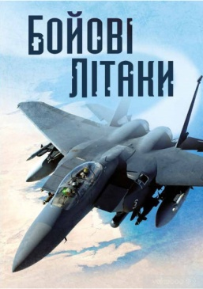

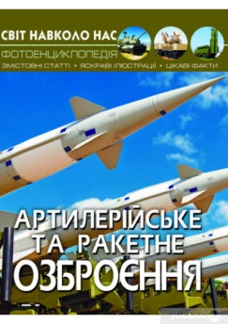Брук, Г. Бойові літаки / Г. Брук. – Київ : КМ-БУКС, 2019. – 80 с. : іл. – (Хочу все знати).

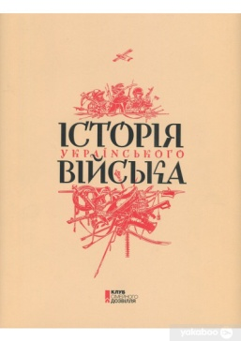Зав'язкин, О. Артилерійське та ракетне озброєння / О. Зав'язкин. – Київ : Кристал Бук, 2019. – 48 с. : іл. – (Світ навколо нас).

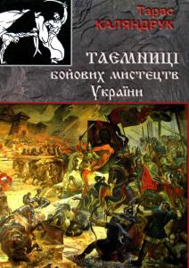Історія українського війська. – Харків : Книжковий клуб "Клуб Сімейного Дозвілля", 2016. – 416 с.

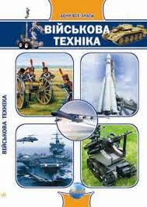Каляндрук, Т. Таємниці бойових мистецтв України / Т. Каляндрук. – Львів : Піраміда, 2007. – 306 с.

Клімов, А. Військова техніка / А. Клімов. – Харків : Веста, 2010. – 144 с. : іл. – (Хочу все знати).

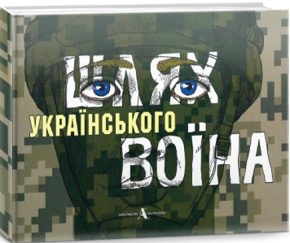

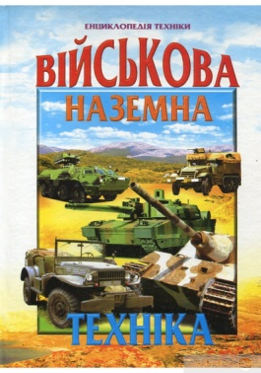Поташнікова, Р. Шлях українського воїна / Р. Поташнікова. – Київ: Балтія-Друк, 2020. – 112 с.

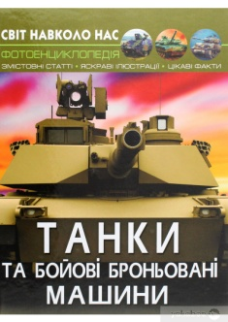Товстий, В. Військова наземна техніка / В. Товстий. – Харків : Промінь, 2009. – 64 с. : іл. – (Енциклопедія техніки).

Турбаніст, Д. Танки та бойові броньовані машини / Д. Турбаніст. – Київ : Кристал Бук, 2021. – 48 с. : іл. – (Світ навколо нас).

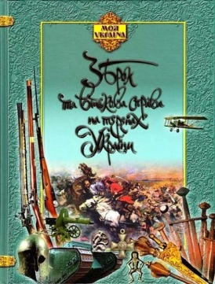

Шальков, О. Зброя та військова справа на теренах України / О. Шальков. – Харків : Торсінг-плюс, 2009. – 95 с. : іл. – (Моя Україна).